
Instytut Informatyki
Wydział Nauk Ścisłych i Technicznych
Uniwersytet Rzeszowski

Przedmiot:
Hurtownie danych

Dokumentacja projektu:
Nazwa projektu
Piekarnia

Wykonał:
Imię i nazwisko
Kacper Dusza
Kierunek studiów
Informatyka

Prowadzący: mgr inż. Adam Szczur

Rzeszów 2025

Spis treści
1. Wprowadzenie 3
1.1. Cel projektu 3
1.2. Zakres projektu 3
1.3. Wykorzystane technologie 3
2. Opis hurtowni danych 3
3. Model danych (ERD) 3
4. Implementacja hurtowni w PostgreSQL 4
5. Źródła i ładowanie danych 4
6. Aplikacja desktopowa – opis techniczny 4
7. Instrukcja użytkownika 4
8. Przykładowe zapytania 5
9. Podsumowanie i możliwe rozwinięcia 5
10. Załączniki 5

Wprowadzenie

Cel projektu
Opis słowny, np.
Głównym celem projektu jest zaprojektowanie i implementacja hurtowni danych oraz utworzenie w pełni funkcjonalnej aplikacji do … System usprawni proces ... Jego zastosowanie umożliwi …
Głownym celem projektu jest zaprojektowanie i implementacja hurtowni danych oraz utworzenie w pełni funkcjonalnej aplikacji do zarządzania przedsiębiorstwem o działalności piekarskiej. System usprawni zarządzanie personelem, współpracą z kontrahentami oraz analizę danych sprzedaży.

Zakres projektu
Należy jasno określić, co obejmuje projekt oraz jakie aspekty będą omawiane w dokumentacji (projekt modelu danych, implementacja w PostgreSQL, zasilenie danymi, aplikacja desktopowa do wykonywania zapytań). Należy również wskazać, że projekt dotyczy aplikacji desktopowej, oraz wymienić jej główne funkcjonalności.
Np. Projekt obejmuje utworzenie aplikacji desktopowej do … W ramach projektu zostaną zaimplementowane moduły: xxx, yyy, ... Aplikacja umożliwi …

Projekt obejmuje utworzenie aplikacji desktopowej w Pythonie do wyświetlania ważnych informacji biznesowych. W ramach projektu zaimplementowane zostaną moduły do wykonywania zapytań SQL. Do stworzenia interfejsu graficznego wykorzystana zostanie biblioteka Tkinter. Jeśli chodzi o generowanie danych wykorzystana będzie biblioteka Tkinter. Jako silnik bazy danych zastosowany zostanie PostgreSQL. Aplikacja umożliwi prosty dostęp do bazy danych poprzez język zapytań.

Wykorzystane technologie
Należy jasno określić technologie, np.:
- PostgreSQL – silnik bazy danych,
- Python – generowanie danych / aplikacja,
- Faker – generowanie danych testowych,
- biblioteka GUI (np. Tkinter / PyQt)
oraz krótko je scharakteryzować.
- PostgreSQL – silnik bazy danych
- Python – generowanie danych / interfejs graficzny
- Faker – biblioteka do generowania danych testowych
- Tkinter – biblioteka do tworzenia interfejsu graficznego

Opis hurtowni danych
Należy zamieścić:
- Krótkie wyjaśnienie, czym jest hurtownia danych w kontekście projektu
- Zastosowany schemat hurtowni (np. gwiazda / płatek śniegu / konstelacja)
- Opis obszaru analitycznego (np. sprzedaż, zamówienia, klienci)
- Przeznaczenie hurtowni (jakie analizy umożliwia), np.:
  - analiza trendów,
  - porównania okresów,
  - agregacje danych

- Hurtownia danych w tym projekcie to specjalistyczna baza służąca do gromadzenia, integrowania i analizy danych sprzedaży.
- Zastosowany został schemat płatka śniegu .
- Obszar analityczny zawiera informacje o transakcjach, sklepach oraz wypiekach.
- Przeznaczenie hurtowni
  - Analiza sprzedaży danych wypieków w danych sklepach
  - Porównanie sprzedaży w danych okresach czasowych
  - Porównanie dostępnych dostawców
  - Tworzenie predykcji na podstawie danych historycznych

Model danych (ERD)
Należy zamieścić:
- Diagram ERD hurtowni danych
- Informację o zastosowanym schemacie (gwiazda / płatek śniegu / konstelacja)
- Opis:
  - tabeli faktów (co mierzy, jakie miary),
  - tabel wymiarów (jakie cechy opisowe)
- Rodzaje relacji pomiędzy tabelami
- Zastosowane klucze:
  - klucze główne,
  - klucze obce

- 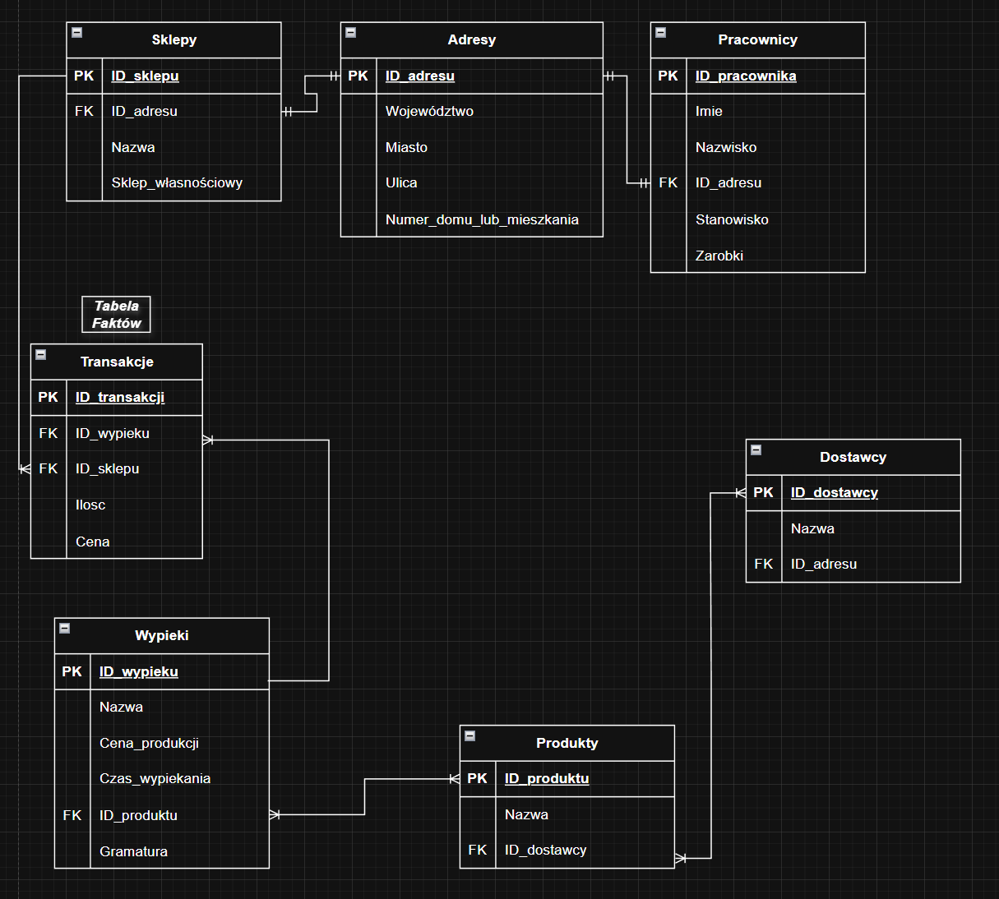
- Zastosowany został schemat płatka śniegu.
- Opis:
  - Tabelą faktów jest tabela transakcji, ktora mierzy jakie wypieki zostały sprzedane do jakiego sklepu, ile tych wypieków, oraz w jakiej cenie ostatecznej.
  - Tabelami wymiarów są tabele:
    - Sklepy – wymiary opisują nazwę, lokalizację, oraz czy sklep jest własnościowy
    - Adresy – wymiary opisują województwo, miasto, ulicę, oraz numer domu, lub mieszkania
    - Pracownicy – wymiary opisują imie, nazwisko, adres, stanowisko oraz zarobki
    - Wypieki – wymiary opisują nazwę, cenę produkcji, czas wypiekania, gramaturę oraz wymagane produkty to wytworzenia wypieku
    - Produkty - wymiary opisują nazwę produktu oraz dostawcę
    - Dostawcy – wymiary opisują nazwę dostawcy oraz jego adres

- Relacje jeden-do-wielu pomiędzy tabelami wymiarów
  - Adresy – Sklepy
Jeden adres może być przypisany do wielu sklepów, natomiast każdy sklep posiada dokładnie jeden adres.
  - Adresy – Pracownicy
Jeden adres może dotyczyć wielu pracowników, natomiast każdy pracownik ma przypisany jeden adres.
  - Adresy – Dostawcy
Jeden adres może być przypisany do wielu dostawców, natomiast każdy dostawca posiada jeden adres.
  - Produkty – Wypieki
Jeden produkt bazowy może być wykorzystywany do produkcji wielu wypieków, natomiast każdy wypiek jest powiązany z jednym produktem.
  - Dostawcy – Produkty
Jeden dostawca może dostarczać wiele produktów, natomiast każdy produkt pochodzi od jednego dostawcy.
  - Relacje jeden-do-wielu (1:N) pomiędzy tabelą faktów a tabelami wymiarów
  - Sklepy – Transakcje
Jeden sklep może realizować wiele transakcji sprzedaży, natomiast każda transakcja odbywa się w jednym sklepie.
  - Wypieki – Transakcje
Jeden wypiek może występować w wielu transakcjach sprzedaży, natomiast każda transakcja dotyczy jednego wypieku.
- Zastosowane klucze
  - Klucze główne:
    - Transakcje – ID_transakcji
    - Sklepy – ID_sklepu
    - Adresy – ID_adresu
    - Pracownicy – ID_pracownika
    - Wypieki – ID_wypieku
    - Produkty – ID_produktu
    - Dostawcy – ID_dostawcy
  - Klucze obce odwzorowują relacje jeden-do-wielu pomiędzy tabelami:
    - Transakcje: ID_sklepu → Sklepy, ID_wypieku → Wypieki
    - Sklepy: ID_adresu → Adresy
    - Pracownicy: ID_adresu → Adresy
    - Dostawcy: ID_adresu → Adresy
    - Wypieki: ID_produktu → Produkty
    - Produkty: ID_dostawcy → Dostawcy

Implementacja hurtowni w PostgreSQL
Należy zamieścić:
- Opis struktury bazy danych
- Opis utworzonych tabel
  - typy danych,
  - ograniczenia (NOT NULL, UNIQUE),
  - relacje referencyjne
- Zastosowane widoki i indeksy (jeśli występują) – czego dotyczą i dlaczego je zastosowano (krótko)
- Przykładowe fragmenty kodu SQL (bez wklejania całego kodu):
  - definicje tabel,
  - relacje pomiędzy tabelami

Źródła i ładowanie danych
Należy zamieścić:
- Opis źródła danych
  - gotowy zbiór danych lub
  - dane generowane przy użyciu biblioteki Faker
- Charakterystyka danych:
  - liczba rekordów,
  - zakres czasowy,
  - przykładowe atrybuty
- Proces ETL:
  - Extract – skąd pobierane są dane,
  - Transform – jakie przekształcenia są wykonywane,
  - Load – sposób ładowania danych do hurtowni
- Informacja o automatyzacji (skrypty Python)

Aplikacja desktopowa – opis techniczny
Należy zamieścić:
- Ogólny opis architektury aplikacji
- Opis sposobu połączenia aplikacji z bazą PostgreSQL
- Podział funkcjonalny aplikacji:
  - moduł zapytań hurtowniczych,
  - moduł zapytań transakcyjnych
- Obsługa błędów i walidacja danych wejściowych
- Zastosowane GUI

Instrukcja użytkownika
Należy zamieścić:
- Kroki uruchomienia aplikacji
- Opis interfejsu użytkownika (zamieścić screeny odpowiednich okien programu i po kolei opisać składowe tych okien):
  - główne okno,
  - pola formularzy,
  - przyciski
- Instrukcja jak użytkować program (wraz ze screenami):
  - wykonywania zapytań analitycznych,
  - wykonywania zapytań transakcyjnych
- Interpretacja wyników zapytań

Przykładowe zapytania
Należy zamieścić:
- Kilka zapytań hurtowniczych (agregacje, grupowanie, itp.)
  - krótki opis celu zapytania i otrzymanych wyników
- Kilka zapytań transakcyjnych (dodanie rekordu, modyfikacja, usunięcie)
  - krótki opis celu zapytania i otrzymanych wyników

Podsumowanie i możliwe rozwinięcia
Opisać:
- Co zostało zrobione i działa poprawnie.
- Co można ulepszyć lub dodać w przyszłości.

Załączniki
Jeśli występują, np. skrypty SQL

